

ПРОФИЛАКТИКА ЗЛОУПОТРЕБЛЕНИЯ НАРКОТИКАМИ

В СЕМЬЕ

Подготовила:
Педагог – психолог
Солдаткина Н.А.

ПРОФИЛАКТИКА ЗЛОУПОТРЕБЛЕНИЯ НАРКОТИКАМИ В СЕМЬЕ
(в помощь родителям, которые беспокоятся о своих детях)

Образование ребенка в отношении алкоголя и других психоактивных веществ - является важной частью жизни семьи. Опросы, проведенные среди родителей и педагогов свидетельствуют, что при высоком уровне озабоченности распространением употребления алкоголя и других психоактивных веществ среди подростков, однако, имеется тенденция перенесения ответственности у родителей на школу а у педагогов на семью. Кроме того, отмечается определенный пессимизм, связанный с современной социально-экономической и правовой ситуацией.
В настоящее время остро стоит методологическая проблема полиморфизма и разделения функциональных ролей в профилактике наркологических заболеваний среди подростков и молодежи. Представляется что изложенный подход является частным методическим вкладом в эту проблему.
Возможности организации эффективной своевременной психологической помощи ограничены по нескольким причинам. Опыт показывает, что обращение за помощью к психологу предшествует достаточно длительный период вызревания проблемы и ее идентификации. К этому времени накапливаются множественные негативные последствия, требующие углубленной психотерапевтической проработки.
Кроме того, люди, как правило, склонны откладывать дела не требующие немедленного решения. К числу таких дел можно отнести семейную активность по профилактике злоупотребления психоактивными веществами детьми в период, когда проблема еще не встала во всей своей остроте.
Рекомендации для родителей, основаны на изучении характеристик и обстоятельств злоупотребления психоактивными веществами подростками в семьях, где отсутствовали основные принципы наркологической компетентности и бдительности. Данное обстоятельство было обусловлено относительной новизной проблемы приобщения подростков к употреблению наркотиков и традиционным противоречивым отношением к употреблению алкоголя и табакокурения подростками.
Анализ 92 проконсультированных родителей, преимущественно матерей показал, что в семьях отсутствовали четко очерченные ценности и ожидания по поводу поведения детей. 98%родителей затруднялись в обсуждении семейных ценностей, несмотря на их существование в ситуации умолчания и контекста. Выяснилось, более половины родителей никогда не разговаривали со своими детьми по поводу употребления алкоголя и других психоактивных веществ, за исключением ситуативных императивов. В абсолютном большинстве случаев ( 78,5%) были нарушены все правила конструктивного общения с детьми.
Мотивация обращения за помощью, по проблеме аддиктивного поведения детей указывает на неадекватность понимания общих механизмов приобщения к употреблению психоактивных веществ и методов профилактики.
Так, 40,1% родителей формулировали свои ожидания как требование влияния, определенных манипуляций специалиста по отношению к подростку; 32,7% - демонстрировали выраженное стремление получить причинно-следственную картину поведения с тем, чтобы найти ложное разрешение проблемы в установлении изъянов родительской позиции или негативном влиянии окружения; 27,2% - обратились с запросом о получении эффективных средств с непосредственным запланированным эффектом.
В связи с вышеизложенным, представляется актуальной проблема применения ресурсов семьи в профилактике злоупотребления психоактивными веществами. В многоканальности усилий в борьбе с распространением употребления алокголя и других психоактивных веществ роль родительского влияния остается не менее значимой, чем борьба с нелегальным оборотом наркотиков, применение законодательных мер, образование по проблемам здоровья, государственная и экономическая политика и др.

Сочинения ребят на темы об отношении к алкоголю и наркотикам, написанные в 1996 году показали, что ребята в абсолютном своем большинстве осуждают употребление этих веществ, знают о риске и последствиях такого поведения. Однако, социологические исследования свидетельствуют о стремительном росте употребления алкоголя и наркотиков среди подростков.
Не нуждается в самостоятельной аргументации тот факт, что родители, семья играют чрезвычайно важную роль в формировании навыков безопасного поведения у ребенка, в том числе его устойчивости в отказе от наркотиков алкоголя и курения.
Стандарты поведения, которые мы устанавливаем у себя дома, дают нашим детям сильные стимулы воздерживаться от наркотиков и наоборот, порой могут провоцировать экспериментирование с ними. Это руководство, как мы надеемся, поможет узнать о наркотиках, которые встречаются в нашей жизни, включая и те , которые большинство детей употребляет первыми. К ним относится алкоголь и табак.
В данном руководстве популярно изложена информация о том как взрослеют наши дети и что является действенным в предотвращении злоупотребления наркотиками. В этой информации нет ничего сложного, и единственным квалификационным требованием является забота о благополучии детей.
Когда мы говорим о противостоянии распространению алкоголя, табака и наркотиков среди наших детей, не стоит ставить нереальные цели, обвинять дурную компанию сверстников и упрекать в бездействии педагогов и милицию. Наша задача - постараться внести свой вклад, чтобы сделать места где учатся или отдыхают наши дети свободными от наркотиков.
Воспитание детей - одна из самых сложных задач, которые стоят в жизни и для решения этой задачи у нас как правило не хватает подготовки. Многие из нас учатся как быть родителями на ходу и при этом следуют примеру своих родителей.
Сегодня, широкое распространение алкоголя и других наркотиков, на фоне сложной реальности получило огромное распространение. И если быть честным, многие из нас сами нуждаются в помощи, чтобы справится с этой проблемой. Как родители, мы можем опереться на свой опыт, обучая детей понятиям правильного и неправильного опасного и безопасного, устанавливая и проводя в жизнь правила поведения, имея знания об алкоголе и других наркотиках, действительно слушая наших детей.



Ценности

Каждая семья имеет определенные ожидания в отношении поведения своих членов. Эти ожидания строятся на основе принципов и стандартов и ценностей. Дети, которые осуждают употребление алкоголя и других наркотиков, считают это неприемлемым для себя, имеют твердые убеждения, которые основаны на ценностной системе. Социальные, семейные, а теперь и религиозные ценности дают возможность сказать людям НЕТ и помогают придерживаться своих решений. Вот некоторые пути, которые позволяют сделать ясными ценности Вашей семьи.
1.Старайтесь открыто говорить о ценностях, о том почему такие ценности как самостоятельность, честность и ответственность очень важны и как эти ценности помогают принимать хорошие решения. Каждое решение основано на предыдущих решениях и верное решение делает следующее решение более простым.
2.Узнайте как Ваши действия воздействуют на развитие ценностей Вашего ребенка. Проще говоря, дети часто копируют поведение своих родителей, однако мы часто этого не замечаем или не согласны с копией. Оцените Ваше употребление табака, алкоголя, лекарств и даже их передозировку. Рассмотрите, как Ваши установки и действия могут формировать выбор Вашего ребенка по поводу того, употреблять или не употреблять алкоголь и другие наркотики.
3.Что не означает, что если Вы пьете за ужином вино или пиво, то Вы должны остановиться. Дети могут понять и принять, что существует разница между тем, что взрослые могут делать открыто и тем, что допустимо для детей. Не позволяйте детям участвовать в Ваших выпивках, принося Вам пиво и не позволяйте им пробовать Ваши напитки.
4.Поищите противоречия между Вашими словами и действиями. Помните, что дети очень тонко и быстро чувствуют, когда родители бывают неискренни, или позволяют себе уклониться от своих обязанностей. Прося своего ребенка сказать,что Вас нет дома, т.к. телефон звонит в неудобное время - вы на самом деле обучаете своего ребенка тому, что вполне допустимо говорить неправду.
5.Убедитесь, что Ваш ребенок понимает семейные ценности. Родители иногда ошибочно предполагают, что дети впитывают ценности, и их не обязательно обсуждать. Вы можете проверить своего ребенка, как он это понимает. Для этого достаточно обсудить простые житейские ситуации типа «Что ты будешь делать, если человек, который стоит перед тобой в очереди уронит кошелек?», «Как бы ты себя повел, если бы тебе сделали (справедливое, несправедливое) замечание?».

Правила, препятствующие употреблению алкоголя и других наркотиков

Как родители, мы ответственны за установление правил для наших детей, которым они должны следовать. Что касается употребления алкоголя и других наркотиков, то для защиты благополучия своего ребенка должны быть установлены твердые правила. Однако, такое установление правил - только половина дела, мы должны быть готовы провести в жизнь наказания, когда правила будут нарушены.

1.Будьте реалистичны при установлении правил, объясните причины их установления, в чем они состоят и какое поведение ожидается. Обсудите последствия нарушений правил: какое будет наказание, как оно будет применяться и сколько времени будет действовать, и что будет достигнуто этим наказанием.
2.Будьте последовательны. Сделайте ясным для ребенка, что правило не употреблять алкоголь и наркотики остается в силе все время - дома, в гостях, на улице, где бы ребенок не был.
3.Будьте разумны и последовательны. Не добавляйте новых последствий, которые не обсуждались перед тем, когда правило было нарушено. Избегайте нереалистичных угроз типа: «Отец убьет тебя, когда придет...». Вместо этого, старайтесь реагировать спокойно и осуществите наказание, которого ожидает получить ребенок за нарушение правила.

Как родители мы должны иметь точную и современную информацию о наркотиках, с тем чтобы передать ее детям, если мы располагаем только мнением о том, что это ужасно, губительно, то этого недостаточно, чтобы помочь ребенку. У нас есть знания об обычных лекарствах, их действии на психику и тело человека - это уже повод для разговора и обсуждения с детьми. Что касается наркотиков, то хорошо информированные родители способны лучше распознать симптомы проблем, связанных с алкоголем или наркотиками, если они появляются у ребенка.
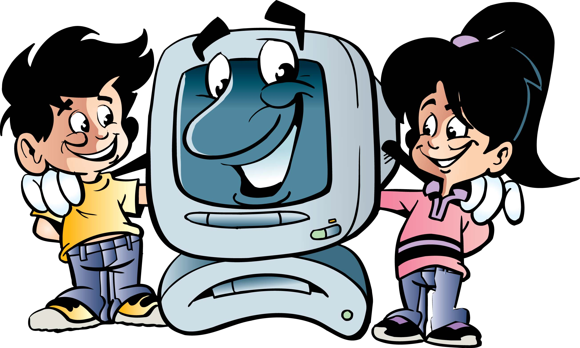
Эти знания должны включать следующие разделы:

1.Различные типы наркотиков и алкоголя, наиболее употребительных в настоящее время и опасности, связанные с каждым из них.
2.Уметь распознавать средства, приспособления и детали для употребления наркотиков.
3.Знать уличные, жаргонные названия наркотиков.
4.Знать как они выглядят.
5.Знать косвенные признаки употребления алкоголя и других психоактивных веществ и быть начеку в отношении изменений поведения и внешнего вида ребенка.
6.Знать как оказать помощь, если Вы подозреваете, что Ваш ребенок употребляет алкоголь и другие наркотики.

Как говорить и слушать

Мы часто либо не решаемся обсуждать употребление алкоголя и других наркотиков со своими детьми, либо считаем само собой разумеющимся, что дети понимают вред этих веществ или просто ограничиваемся угрозами или осуждением уже имеющихся фактов приобщения ребенка к употреблению.
Некоторые из нас верят, что именно их ребенок не может быть вовлечен в употребление нелегальных наркотиков. Другие откладывают разговор, потому что не знают что сказать и как вообще разговаривать на эту тему или опасаются что тема разговора может стимулировать нездоровый интерес ребенка.
Не ждите, пока появится проблема. Многие подростки говорят, что родители узнали о том, что они употребляют алкоголь и другие психоактивные вещества спустя длительное время после первых экспериментов. Начинайте как можно раньше и не удовлетворяйтесь ответом, что ваш сын или дочь не пьет, не курит и не собирается пробовать что-либо еще. Держите линии связи открытыми.

Не бойтесь, что у Вас не на все вопросы есть ответ. Дайте знать ребенку, что вас беспокоит эта проблема, что вы готовы работать вместе и искать ответы на трудные вопросы.
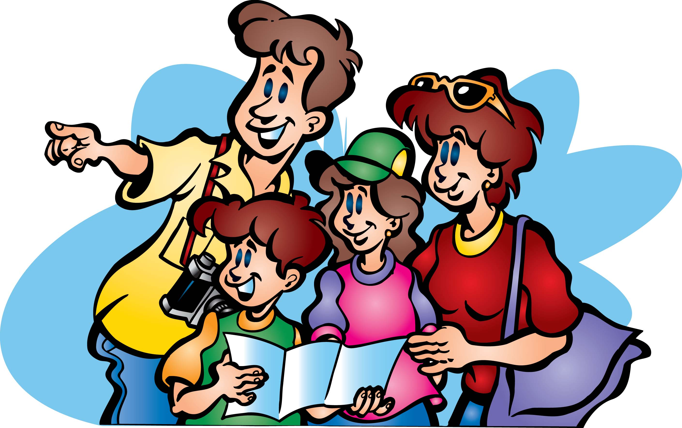
Вот некоторые признаки Ваших хороших способностей беседовать с ребенком.

1.Старайтесь быть хорошим слушателем, убедитесь, что ваш ребенок чувствует себя спокойно и раскованно, сообщая о своих проблемах или задавая вопросы. Поощрите его по поводу разговора о своих проблемах, благодарностью за доверие. Избегайте снисходительных интонаций. Вслушивайтесь внимательно в то, что он говорит и, в случае неясности, переспросите его, убедитесь, что вы поняли все правильно. Не позволяйте гневу и раздражению, которое возникает у вас по поводу того, что Вы слышите прервать обсуждение. Сделайте короткий перерыв, чтобы успокоится и продолжить разговор. Обращайте внимание на то, что ребенок не сказал и если он не говорит о своих проблемах, проявите инициативу сами, задайте вопросы о том, как к этому относятся в школе, как ведут себя ребята в отношении алкоголя и других наркотиков.
2.Будьте доступны для обсуждения самых скользких тем. Молодые люди должны знать, что они могут положиться на своих родителей и получить точную информацию о том, что для них важно. Если Вы в данный момент не можете разговаривать и уделить достаточно внимания, объясните свои обстоятельства и обязательно вернитесь к разговору в установленное вами же время.
3.Выражайтесь предельно ясно, когда говорите об употреблении алкоголя и других психоактивных веществ. Будьте уверены, что посылаете ребенку однозначные сообщения о неупотреблении, так чтобы было понятно, что ожидается от него. Например, в нашей семье детям не позволяется пить, а взрослые не допускают употребление наркотиков.

Как бы не была тривиальна эта истина, но Ваши собственные действия, Ваше поведение отражает стандарты искренности и правдивости, старайтесь точно проигрывать в своем поведении то, что Вы ожидаете от своего ребенка. Если Вы курите, то говорить с ребенком о вреде курения уже труднее. Никогда не позволяйте себе разговаривать на важные темы в состоянии даже легкого алкогольного опьянения.

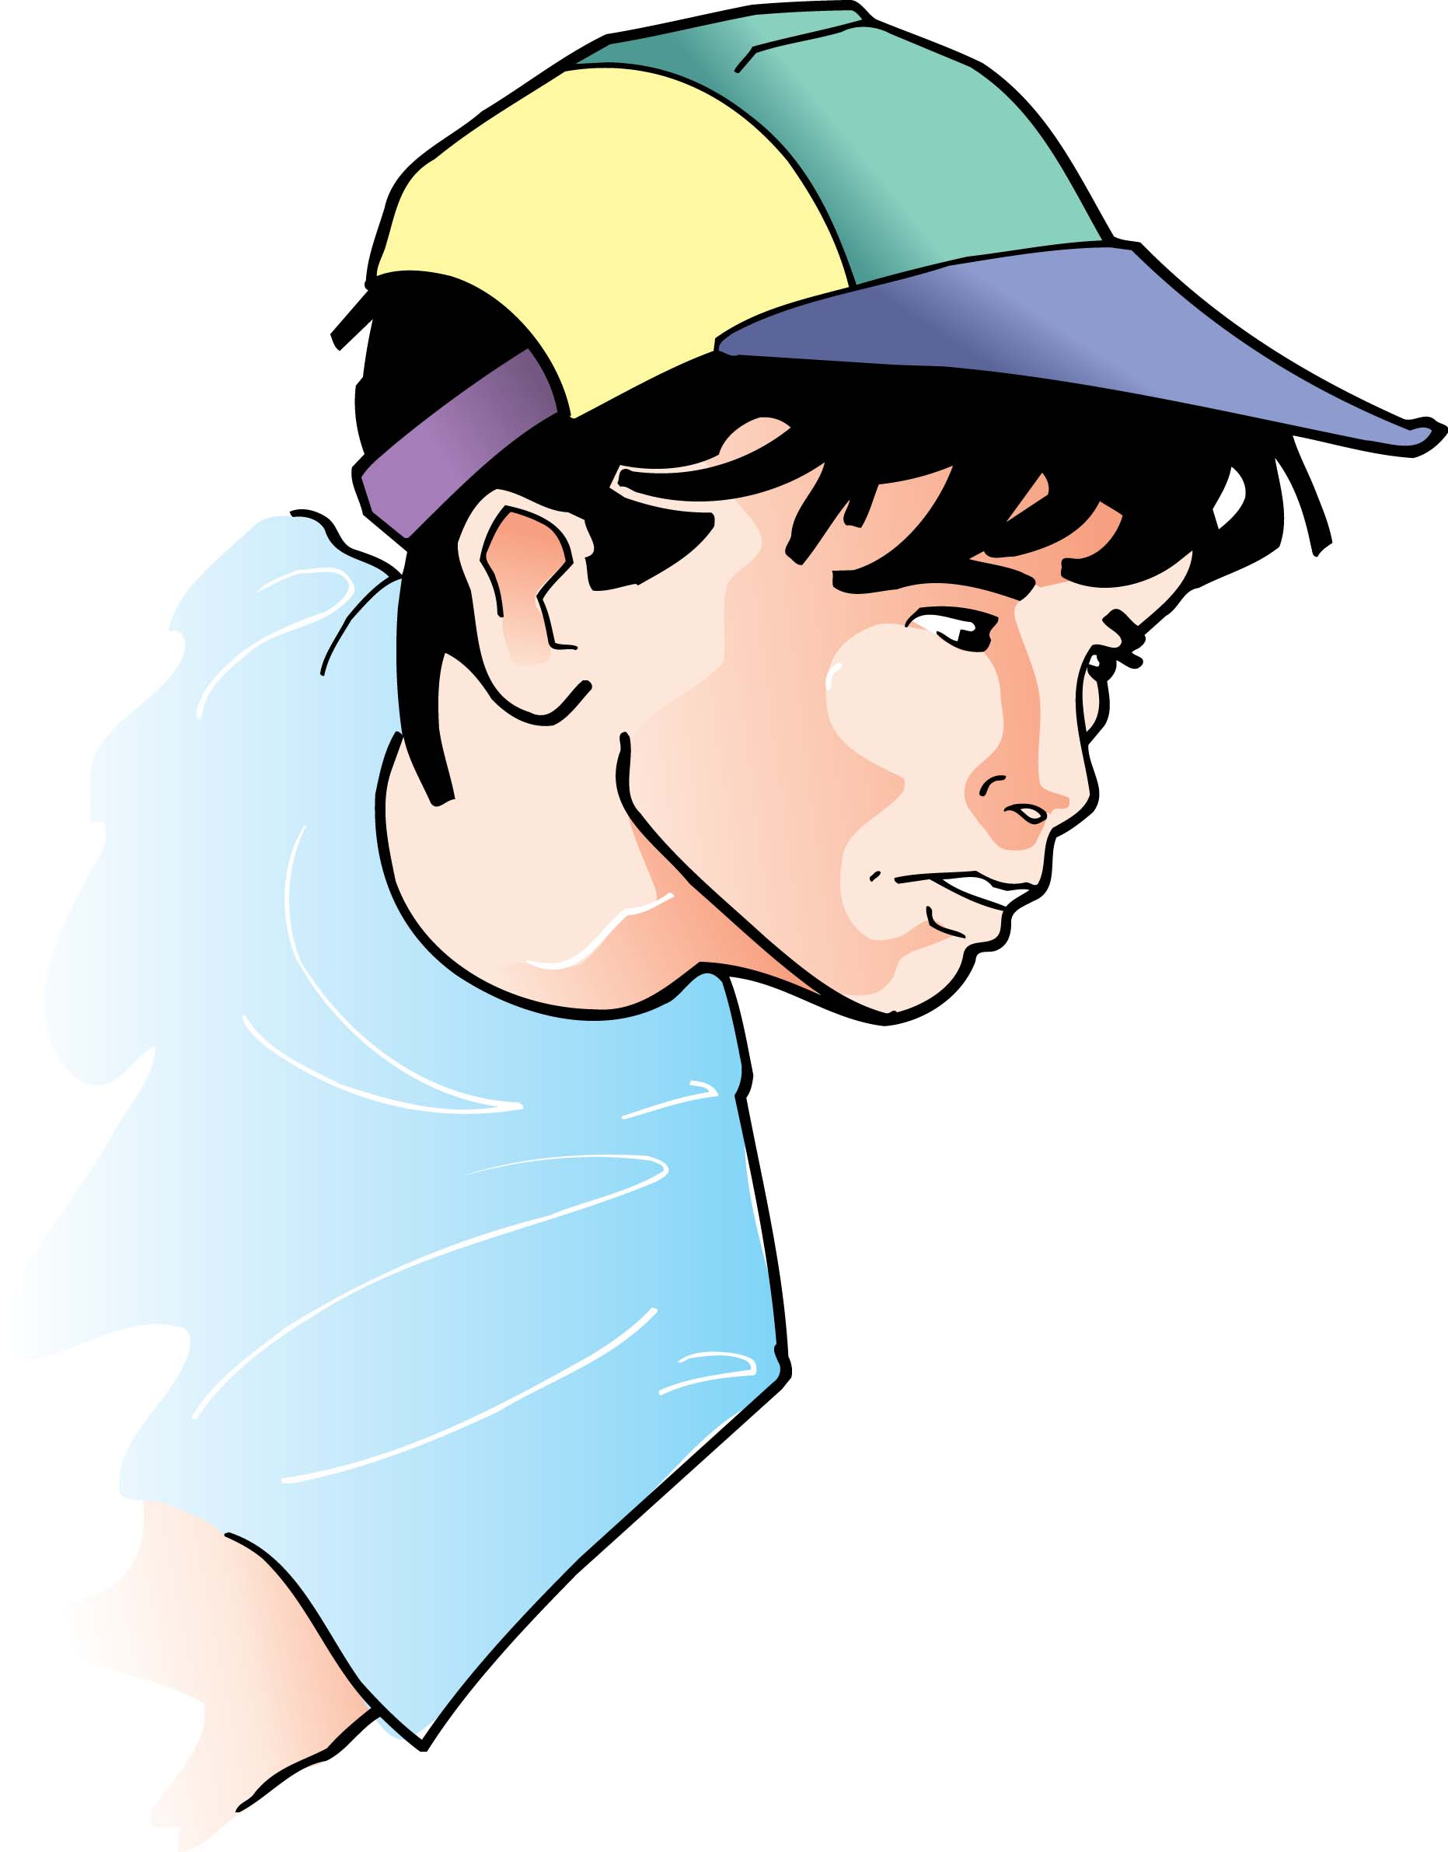
Эффективное общение

Эффективного общения между родителями и детьми не всегда легко достигнуть. Дети и подростки имеют разные стили общения, они по-разному отвечают на вопросы в беседе, время и атмосфера в семье будут определять насколько успешным является общение. Родители должны выделить время для разговора со своими детьми в спокойной обстановке, когда никто никуда не спешит. Следующие советы предназначены для того, чтобы сделать общение наиболее эффективным.

Слушание
1.Обратите внимание на своего ребенка, на его реплику, высказывание, чтобы завязать разговор.
2.Слушайте его не перебивая.
3.Не готовьте ответ заранее, пока ребенок еще говорит.
4.Приберегите Ваше суждение до тех пор пока Ваш собеседник не закончит говорить и попросит Вас ответить (может быть в виде паузы).

Наблюдение

1.Обращайте внимание на выражение лица ребенка и язык его тела (позу, мимику, движения). Ваш ребенок нервозен, чувствует себя неудобно, хмурится, постукивает ногой или барабанит пальцами, смотрит на часы. Или он выглядит расслабленно - улыбается, смотрит Вам в глаза. Чтение этих знаков поможет родителям узнать, что чувствует ребенок.
2.В течение беседы подтверждайте то, что говорит Ваш ребенок своими позами и жестами - наклоном тела вперед (если вы сидите), кивните головой или установите контакт глазами, если идете.

Ответы

1.Ответ должен быть осмысленным и понимающим непохожим на традиционную нотацию, начинающуюся словами «Ты должен...» или «Если бы я был на твоем месте...», или «Когда я был в твоем возрасте, мы не...». Лучшие способы ответа: «Меня очень беспокоит то....» или «Я понимаю, что иногда трудно...».
2.Если ребенок говорит вещи, которые Вы не хотите слушать, или они Вас возмущают, не игнорируйте его, не позволяйте гневу лишить себя контроля,
3.Не давайте советов после каждого утверждения ребенка. Лучше внимательно выслушать и попытаться понять истинные чувства лежащие за словами.
4.Убедитесь, что Вы правильно понимаете своего собеседника, что имеет ввиду Ваш ребенок. Повторите и переспросите это для подтверждения, не следует читать мысли или пристрастно интерпретировать собеседника, ведь он с Вами рядом, лучше переспросить.


Реализация принципов

Основные принципы разговора с детьми об алкоголе и других наркотиках особенно эффективно реализуются, если мы будем принимать во внимание знания, которыми дети уже обладают и их готовность воспринимать информацию в разные возрастные периоды.
В подростковом возрасте идет мощная ориентация на друзей-сверстников. В некотором смысле начало пубертата похоже на второе рождение. Дети хотят найти свою собственную уникальную идентичность. И часто это выглядит как охлаждение отношений с учителями и другими взрослыми. Будьте готовы к тому, подростки будут принимать новые решения, основанные на новой информации и новых целях.

Молодые люди в возрасте 14 лет начинают иметь дело с абстракциями и построением образа своего будущего. Они понимают, что их действия имеют определенные последствия, что их поведение воздействует на других. Часто у них в это время очень нестойкий образ самих себя, они не уверены что правильно растут и развиваются, что у них нормальная внешность, часто конфликтуют с родителями, порой не знают куда они направляются и чем будут заниматься. Кроме того они имеют тенденцию быть недовольными собой. Выраженная эмоциональная поддержка и позитивная модель взрослого поведения особенно в этом возрасте, когда дети особенно критичны не только к себе, но и к своим родителям.
Обычно употреблять алкоголь, табак, другие наркотики дети начинают с 14 лет, а пробовать раньше. Поэтому говоря в семье о психоактивных веществах необходимо опираться немедленные отрицательные эффекты употребления алкоголя, табака, других наркотиков. Говоря детям о том, что у них будет рак легких или болезнь сердца, печени через несколько лет, мы должны знать, что это имеет весьма ограниченный эффект по сравнению с разговором о плохом запахе изо рта, неважном цвете лица, желтых зубах, прожженной одежде, необычном поведении и отрицательном впечатлении на окружающих.
Многие молодые люди употребляют наркотики, потому что этим занимаются их друзья, именно приятели предлагают и угощают. Большая часть Ваших профилактических усилий в течение этих лет должна быть направлена на усиление мотивации Вашего ребенка не употреблять алкоголь и другие психоактивные вещества. Вот некоторые Важные пункты для реализации данной цели:

1.Умейте противопоставлять влияние родителей влиянию сверстников. Усильте правила неупотребления алкоголя и других психоактивных веществ, чтобы ребенок четко понимал, что выпивки и употребление других психоактивных веществ неприемлемы и нелегальны в Вашей семье. Обращайте внимание на других его сверстников как с позитивным так неупорядоченным поведением, однако старайтесь избегать оценок, лучше вместе подумать почему так происходит. Дети часто говорят «так все делают», в таких случаях подчеркните и найдите аргументы, что «все этого не делают». Расскажите какими непредсказуемыми могут быть последствия алкоголя и других наркотиков. Хотя многие люди, употребляющие наркотики могут выглядеть вполне респектабельно для других, на самом деле это один из самых негодных путей изменить свою жизнь.
2.Постарайтесь узнать друзей своего ребенка и их родителей. Приглашайте к себе домой друзей ребенка. Поделитесь своими ожиданиями по поводу его поведения в плане употребления психоактивных веществ с другими родителями. Постарайтесь работать вместе, может быть не сразу, но Вы найдете единомышленников. Разработайте свод правил по поводу комендантского часа, вечеринок и встреч, проходящих без присмотра взрослых.
3.Следите за тем, где находится Ваш ребенок. Например, если он пошел к приятелю, будьте уверены, что Вы знаете этого приятеля и его родителей. Весьма нежелательны изменения планов в последнюю минуту, если дети не ставят в известность об этом взрослых.

Ваш ребенок должен знать:

1.Основные характеристики наркотиков и их смесей не только от своих друзей, но и от Вас. Поэтому сначала выясните его запас знаний по этому поводу, а затем последовательно развенчайте мифы о безопасных наркотиках.
2.Основные характеристики действия наркотиков на дыхательную, нервную и репродуктивную системы.
3.Стадии химической зависимости и их непредсказуемость у разных людей.
4.Как наркотики действуют на деятельность, требующую моторной координации, например, вождение транспорта или занятия спортом.
5.Как наркотики отражаются на истории семьи, особенно если в семье были случаи алкоголизма, наркоманий, или увлечения лекарственными средствами.

Научите распознавать ребенка проблемные ситуации, например, обстановка, где нет взрослых, а молодые люди пьют и курят. Испробуйте варианты когда и как Ваш ребенок говорит НЕТ.
Дети этого возраста очень озабочены тем, какое впечатление они производят на окружающих, какими их видят другие. Поощряя внешний вид своего ребенка, Вы придаете ему уверенность в себе.
Не забывайте обсуждать то, что является важным - появляющаяся сексуальность, отличие от других и сходство с ними все реальные проблемы во взаимоотношениях.
Периодически повторяйте и пересматривайте при участии самого ребенка семейные правила и ответственность в отношении домашних дел, уроков, комендантского часа, свободного времени. Обсуждайте, являются ли правила справедливыми, последствия их нарушения соответствующими? Нужно ли изменить время прихода домой?
Поговорите о дружбе, о том, что уважающие друг друга люди не просят делать вещи, которые могут нанести вред им, их друзьям, или их семье.

Хотя молодые люди страстно стремятся к независимости, чрезвычайно важно, чтобы они были включены в семью. Они должны быть и участниками семейного отдыха и носителями порядка, заведенного в семье.


Что если...

Тем не менее молодые люди употребляют наркотики и причины могут быть самые разные. Ни один фактор однозначно не указывает на то, кто будет употреблять наркотики, а кто нет. Имеются некоторые косвенные признаки (плохая успеваемость, агрессивное поведение, чрезмерное влияние сверстников, утрата контакта с родителями, изменение круга друзей, утрата увлечений, угнетенность, усталость, безразличие к своей наружности, изменения привычек в отношении сна и еды и др.).
Положительные ответы на любые из этих вопросов могут указывать на употребление психоактивных веществ. Однако эти же признаки могут быть применимы и к ребенку, который имеет другие проблемы. Если Вы сомневаетесь, обратитесь за помощью. В каждом районе имеется наркологический диспансер, подростковый врач, консультанты, психологи, которые смогут определить наличие заболевания или других проблем.
Следите за признаками необычных состояний у ребенка, наличием приспособлений для наркотиков (папиросы, трубки, ампулы, аптекарские пузырьки, спичечные коробки без спичек).
Даже если все признаки налицо, родители иногда не могут допустить , что у их ребенка может быть проблема с наркотиками. Гнев, негодование, чувство вины, ощущение неудачи и поиски оправданий - наиболее частые реакции.
Если ребенок употребляет наркотики, важно избежать самообвинений по этому поводу. В этом случае нужно получить любую необходимую помощь, чтобы остановить это.
Во-первых, не конфликтуйте с ребенком, если он находится под влиянием алкоголя или других психоактивных веществ, подождите, пока он протрезвеет. Затем объективно и спокойно обсудите свои подозрения, привлеките к этому обсуждению других членов семьи.
Объявите, какое наказание решила применить Ваша семья за нарушение правил и строго придерживайтесь его. Не смягчайтесь из-за того, что ребенок обещает больше этого никогда не делать.
Многие молодые люди обманывают по поводу употребления алкоголя и наркотиков. Если у Вас есть основания и доказательства лжи, Вы можете настоять на алкогольной или наркотической экспертизе.
Если ребенок постоянно употребляет алкоголь или наркотики, Вам потребуется специальная помощь и собственное участие в этой работе. И здесь Вы должны узнать о методах лечения. Убедитесь, насколько достоверна информация об учреждениях, где от любой зависимости избавляют за 1 день, каковы условия и методы лечения. Родители, чьи дети уже прошли лечение, могут помочь Вам получить необходимые знания. Кроме того не следует подчиняться случайной информации о том ,что чей-то метод обладает абсолютными преимуществами перед другими, это может оказаться просто рекламным приемом.
Самым трудным и самым эффективным средством в противостоянии наркоманиям является объединение родителей и учителей, местных властей и правоохранительных органов, людей заинтересованных в этой проблеме. Не стесняйтесь поднимать вопросы об употреблении наркотиков и алкоголя детьми, о местах распространения о возможных усилиях и мерах, препятствующих этому явлению. Известно, что мы часто первое время пытаемся скрыть свою беду, справится с ней в одиночку из-за чувства вины, что наши дети оказались хуже других, из-за боязни, что последуют санкции, влияющие на судьбу и репутацию. Загоняя проблему вглубь, мы даем возможность ей развиваться. Предложите родителям, которые беспокоятся по тому же поводу встретиться и поговорить на эту тему. Пригласите специалистов для получения объективной информации и возможных конкретных шагах. На родительских собраниях и в разговорах с друзьями, мы часто говорим о том, как боимся, что наш ребенок приобщится или приобщается к наркотикам, а часто ли мы знаем, что можем сделать сами? Мы знаем об этой относительно новой беде для наших детей из публикаций, где рассказывается о борьбе с незаконным оборотом наркотиков. Мы представляем себе, что в школе должны быть введены уроки здоровья и безопасного поведения. Тем не менее, вклад семьи, родителей в эту проблему переоценить невозможно. Что можно сделать, если перестать обвинять себя и других? Прежде всего найти единомышленников. Располагать необходимой информацией. Начать изменять себя и свои взаимоотношения с ребенком.

Психоактивные вещества и их воздействие

Когда мы говорим о наркотиках, имеется в виду целый ряд веществ, которые указаны в списке, за хранение распространение и изготовление которых предусмотрена уголовная ответственность. Однако спектр веществ, которые вызывают зависимость, пристрастие и разрушают саму жизнь, гораздо шире, чем список наркотических веществ. А самый известный из них конечно же ....

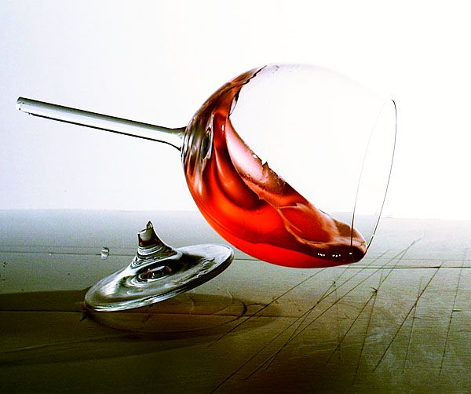

Алкоголь

Всем известно, что алкоголь вызывает ряд изменений в поведении. Даже небольшие дозы существенно нарушают оценки ситуаций и координацию движений, именно поэтому, когда мы слышим или читаем о дорожно-транспортных происшествиях, там часто фигурирует сообщение о нетрезвости водителя.
Низкие и умеренные дозы алкоголя могут повысить вероятность различных агрессивных действий. Вспомните скандалы в семьях, где живут люди, злоупотребляющие алкоголем. Умеренные дозы заметно сказываются на высших психических функциях человека на способности запоминать и усваивать информацию. На житейском уровне вспомните навязчивость пьяных людей, невозможность договориться с ними, трудностях воcпоминания событий, произошедших в состоянии опьянения.
Употребление алкоголя отражается и на сексуальном поведении, приводя к нежелательным, случайным интимным связям и впоследствии переживаниям, связанным с раскаянием и сожалением о случившемся. В наиболее тяжелых случаях, мы знаем, что большинство случаев изнасилования происходят также в состоянии опьянения.
Очень высокие дозы алкоголя вызывают угнетение дыхания и смерть. Умеренные дозы низкокачественных или нелегально изготовленных спиртных напитков могут иметь те же последствия.
Продолжительное употребление неумеренных доз алкоголя может привести к зависимости, когда снижается или полностью утрачивается контроль над употреблением, возрастает количество употребляемого алкоголя для достижения того же эффекта, и появляются симптомы состояния отмены, абстиненции или похмелья. Кроме того, следует иметь в виду, что в семьях, где имеется алкоголизм, растут дети с повышенным риском зависимости, как от алкоголя, так и от других психоактивных веществ. Этот больший риск не говорит об однозначной предопределенности (если отец алкоголик, то и сын обязательно тоже будет алкоголиком), тем не менее, указывает на биологическую склонность и необходимость особой осторожности в отношении алкоголя и наркотиков.
Табак

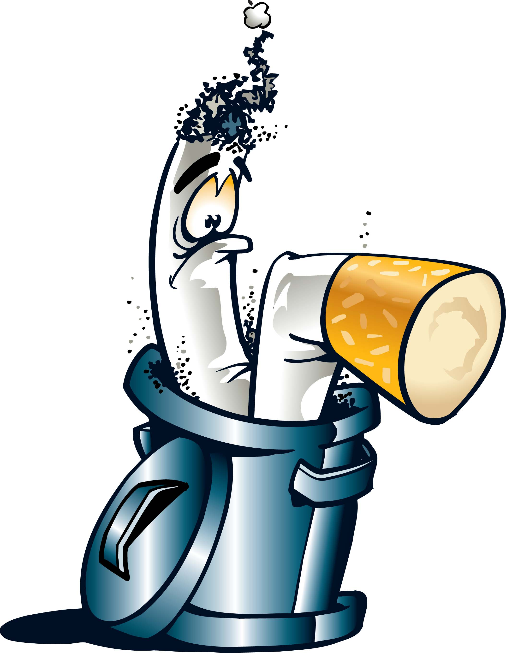
Многочисленными исследованиями доказано, что курение табака является одной из серьезнейших причин возникновения хронических заболеваний со смертельным исходом: ишемическая болезнь сердца, поражение легких, пищевода, мочевого пузыря, поджелудочной железы и почек раком. Около одной трети смертей от рака связаны с курением. Когда Минздрав предупреждает, что курение опасно для Вашего здоровья, имеются в виду также и другие заболевания дыхательных путей, которые у курильщиков возникают в 10 раз чаще, чем у некурящих.
Дым сигареты содержит около 4000 тысяч химических веществ, часть из которых являются канцерогенами. Наиболее опасен среди них - никотин - вещество, которое способствует привычке и усиливает желание курить. Поскольку к никотину возникает пристрастие, большинству людей очень трудно бросить курить. Менее 20% курильщиков бросают курить с первой попытки, остальным часто бывает нужна дополнительная помощь.

Наркотики

Гашиш, анаша, марихуана (каннабис)

Все формы этого вещества имеют негативные физические и психические эффекты. Некоторые регулярно наблюдаемые физические эффекты марихуаны - это постоянное повышение частоты сердечных сокращений, красные склеры глаз, сухость во рту и горле и повышенный аппетит.
Употребление нарушает кратковременную память и понимание, изменяет чувство времени и лишает способности выполнять задания, требующие концентрации и координации, такие как управление машиной. Мотивация и сознание изменяются, делая затруднительным приобретение новой информации. Препараты каннабиса могут вызвать также паранойю и психоз.
Препараты каннабиса разрушают легкие и дыхательную систему. Дым содержит больше канцерогенных веществ, чем дым табака. Люди, долго употребляющие каннабис, могут стать от него психологически зависимым, и им требуется все больше наркотика, чтобы получить тот же эффект.

Ингалянты

Немедленные негативные эффекты ингалянтов включают тошноту, чихание, кашель, кровотечения, усталость, утрату координации и потерю аппетита. Растворители также замедляют сердечный и дыхательный ритмы и вызывают нарушение мышления. Они вызывают учащение пульса, головные боли, непроизвольное мочеиспускание и дефекацию. Длительное употребление вызывает токсический гепатит и стойкие мозговые нарушения.

Вдыхание паров или употребление больших количеств за короткое время может вызвать дезориентацию, акты насилия, потерю сознания или смерть. Высокие концентрации ингалянтов могут вызвать удушение путем вытеснения кислорода из легких или путем угнетения центральной нервной системы вплоть до остановки дыхания.

Длительное употребление вызывает потерю веса, вялость, и мышечную слабость. Повторяющееся вдыхание концентрированных паров приводит к необратимому нарушению нервной системы.

Кокаин

Кокаин стимулирует центральную нервную систему. Его непосредственные эффекты включают расширение зрачков, повышение кровяного давления, учащение ритма сердечных сокращений и повышение температуры тела. Эпизодическое употребление вызывает заложенность носа и насморк, а хроническое употребление приводит к изъязвлению слизистой оболочки носа. Инъекции кокаина зараженными инструментами могут стать причиной СПИДа, гепатита и других заболеваний. Приготовление крэка, которое включает использование растворителей, может привести к смертельным исходам в результате пожара или взрыва. Крэк вызывает быстрое формирование пристрастия, его действие непосредственно наступает спустя 10 секунд. Физические эффекты включают расширение зрачков, возрастание частоты пульса, повышение кровяного давления, расстройства сна, утрату аппетита, тактильные галлюцинации, параноидальные состояния. Употребление кокаина может вызвать смерть от сердечного приступа или в результате нарушения дыхания.

Другие стимуляторы

Стимуляторы могут вызвать повышение ритма сердечных сокращений и дыхания, подъем кровяного давления, расширение зрачков, уменьшение аппетита. Кроме того, употребляющие стимуляторы могут ощущать слабость, головную боль, головокружение, испытывать нечеткость, расплывчатость зрения, бессонницу и тревогу. Слишком большие дозы могут вызвать частое и нерегулярное сердцебиение, тремор, потерю координации и даже коллапс. Амфетамина создает резкий подъем кровяного давления, который может вызвать инсульт, очень сильное возбуждение и жар или сердечную недостаточность.
Помимо физических последствий, люди, употребляющие стимуляторы, сообщают о беспокойстве, тревожности и унынии. Более высокие дозы усиливают эффекты. У людей, употребляющих большие дозы амфетаминов в течение длительного периода времени, может развиться амфетаминовый психоз, включающий галлюцинации, иллюзии и паранойю. Эти симптомы обычно исчезают, когда прекращается прием наркотика.
Последние исследования показали, что использование амфетамина (экстази) приводит к слабоумию.

Антидепрессанты

Эффекты антидепрессантов во многом похожи на эффекты алкоголя. Небольшие количества могут вызвать успокоение и расслабление мышц, но большие дозы могут вызвать смазанную речь, шатающуюся походку и измененное восприятие. Очень большие дозы могут быть причиной угнетения дыхания, вызвать кому и смерть. Комбинация антидепрессантов и алкоголя может потенциировать действие лекарств, увеличивая риск неблагоприятных последствий.
Регулярное употребление антидепрессантов в течение определенного периода времени вызывает физическое и психическое пристрастие. Люди, внезапно обрывающие прием больших доз антидепрессантов могут ощутить абстинентные симптомы, включающие тревогу, бессонницу, тремор, делирий, судороги и смерть. Дети, рожденные матерями, которые злоупотребляли антидепрессантами могут также быть физически зависимыми от лекарств и у них могут обнаруживаться абстинентные симптомы вскоре после рождения. У них также могут иметь место различные заболевания и поведенческие проблемы.

Галлюциногены

Фенилциклидин (псилоцибин, РСР) прерывает функции неокортекса, отдела мозга, который контролирует интеллект и держит инстинкты под контролем. Поскольку наркотик блокирует болевые рецепторы, одновременно облегчая разрушительное поведение, его прием может привести к саморазрушительному поведению. Действие РСР варьирует, но наиболее часто отмечаются чувство дистанцирования и отчуждения. Восприятие времени и движения тела замедляются, мышечная координация ухудшается, а чувствительность притупляется. Речь блокируется и становится бессвязной. На более поздних стадиях хронического употребления, наркоманы часто демонстрируют параноидальное и насильственное поведение и переживают галлюцинации. Большие дозы могут вызвать судороги и кому, а также паралич легких или сердца.

ЛСД, мескалин и псилоцибин вызывают иллюзии и галлюцинации. Физическое действие может включать расширение зрачков, повышение температуры тела, повышение сердечного ритма и кровяного давления, утрату аппетита, тремор и бессонницу. Принимающий галлюциногены может испытывать панику, замешательство, подозрение, тревогу и утрату контроля. Отставленное действие может проявляться даже когда употребление наркотика прекращено.

Опийные наркотики

Наркотики первоначально вызывают чувство эйфории, которая часто заканчивается сонливостью, тошнотой и рвотой. Люди, употребляющие наркотики, могут обнаруживать суженные зрачки, слезящиеся глаза и зуд. Передозировка может вызвать замедленное и поверхностное дыхание, холодную и влажную на ощупь кожу и возможную смерть.

Толерантность к наркотикам быстро растет и легко возникает зависимость. Употребление шприцев может вызвать такие заболевания как СПИД, эндокардит и гепатит. Наркомании у женщин, при беременности ведут к преждевременным родам, гибели младенцев при родах, рождению младенцев, уже являющихся наркоманами, которые испытывают острые абстинентные симптомы.

Синтетические наркотики

Наркотики запрещаются на основании их химических формул. Чтобы обойти эти ограничения закона, подпольные химики изменяют молекулярную структуру известных нелегальных наркотиков, чтобы получить их аналоги. Эти аналоги известны под названием синтетические наркотики. Они могут быть в несколько сот раз сильнее, чем те наркотики, которые они имитируют. Эти наркотические аналоги могут вызвать такие симптомы как симптомы, наблюдаемые при болезни Паркинсона: неконтролируемый тремор, слюнотечение изо рта, нарушение речи, паралич и необратимые мозговые расстройства. Аналоги амфетаминов и метамфетаминов вызывают тошноту, нечеткость, расплывчатость зрения, озноб, ощущение слабости, обморок. Психологическое эффекты включают тревогу, депрессию и паранойю. Даже небольшая доза может вызвать поражение мозга. Аналоги фенциклидина вызывают иллюзии, галлюцинации и нарушения восприятия.

